

**CORPORACION UNIVERSITARIA DEL HUILA**

**CORHUILA**

**Estudiantes:**

Juan Esteban Álvarez Arciniegas.  
Oscar Mauricio Areiza Páramo.  
Marcoantonio Hoyos Ledesma.  
Sergio Alejandro Muñoz Cabrera  
Hermes Pascuas Herrera   
Juan Sebastián Sánchez Silva.

**Para:**

Ing**.** Jesús Ariel Gonzales Bonilla

FACULTAD DE INGENIERIA

NEIVA – HUILA

2024

**PLANILLA ESCOLAR**

Índice

1 Introducción 3

1.1 Alcance 3

1.2 Definiciones, acrónimos y abreviaturas 4

1.3 Referencias 4

1.4 Visión general del documento 4

2 Requerimientos funcionales 4

2.1 RF1 - Registro de Usuarios 4

2.2 RF2 - Visualización de Notas por Estudiantes 5

2.3 RF3 - Gestión de Notas por Profesores 5

2.4 RF4 - Gestión Integral por Administrador 6

2.5 RF5 - Planilla de Notas 6

2.6 Diagrama de clases 6

2.7 Casos de uso 7

2.8 Diagrama de actividades: 8

2.9 Diagrama de paquetes: 8

3 Metodología 9

**3.1** **Modelo en Cascada** 9

Arquitectura del Sistema (Arquitectura Monolítica) 9

3.2 Descripción de la Implementación: 10

Estrategia de implementación 10

4 Prototipado 11

4.1 Página Principal (Home Page) 11

4.2 Opciones de Ingreso 11

4.3 Perfil de Administrador 12

4.4 Perfil de Maestro 13

4.5 Perfil de Estudiante 13

Tabla de figuras

Figura 1 Diagrama de clases 7

Figura 2 casos de uso 8

Figura 3 diagrama actividades 8

Figura 4 diagrama de paquetes 9

Figura 5 home Page 11

Figura 6 login 12

Figura 7 perfil administrador 13

Figura 8 perfil de profesor 13

Figura 9 perfil de estudiante 14

# Introducción

Propósito

El propósito de este documento es proporcionar una descripción detallada de los requisitos funcionales y no funcionales para el desarrollo del sistema Planilla Académica Escolar. Este sistema tiene como objetivo gestionar la información académica de una institución educativa, permitiendo la administración de usuarios, cursos, asignación de notas y asistencia. El sistema está diseñado para mejorar la eficiencia y precisión en la gestión de los datos académicos y administrativos, garantizando un acceso adecuado basado en roles para estudiantes, profesores, directores y administradores.

## Alcance

El sistema Planilla Académica Escolar abarcará la administración completa de las actividades académicas de la institución, incluyendo:

* Registro de usuarios con roles únicos (Estudiante, Profesor, director y Administrador).
* Gestión de cursos, profesores y asignación de estudiantes a los cursos.
* Registro de asistencia diaria de los estudiantes.
* Gestión y visualización de las notas por parte de estudiantes y profesores.
* Cálculo de la nota final y verificación del estado de aprobación de los cursos.
* Notificaciones automáticas en caso de faltas excesivas de los estudiantes.

El sistema proporcionará una interfaz web accesible a través de credenciales autenticadas para los diferentes usuarios según su rol en el sistema.

## Definiciones, acrónimos y abreviaturas

* Usuario: Persona que accede al sistema mediante credenciales y posee un rol único.
* Estudiante: Usuario cuyo rol es visualizar sus notas y asistir a clases.
* Profesor: Usuario encargado de gestionar las notas y asistencia de los estudiantes en los cursos asignados.
* Director: Usuario con permisos administrativos, con acceso a la gestión global del sistema.
* Administrador: Usuario encargado de gestionar la plataforma, usuarios, cursos y demás parámetros.
* Planilla Académica: Registro de notas y asistencia de los estudiantes en cada curso.
* Curso: Conjunto de materias impartidas por profesores y cursadas por estudiantes.

## Referencias

Este documento se adhiere a las normativas y estándares definidos por la IEEE 830-1998 sobre la documentación de especificación de requisitos de software (SRS). Además, se toman en cuenta los requerimientos funcionales definidos para la creación de una Planilla Académica Escolar con los roles y relaciones correspondientes.

## Visión general del documento

Este documento detalla los requisitos funcionales del sistema, incluyendo:

* Modelado de la base de datos.
* Casos de uso para cada tipo de usuario.
* Procesos de autenticación y permisos según roles.
* Restricciones y validaciones del sistema, como la gestión de notas y asistencias.

Este documento está dirigido a desarrolladores de software, administradores de sistemas, y partes interesadas en la planificación, diseño y desarrollo del sistema académico.

# Requerimientos funcionales

## RF1 - Registro de Usuarios

1. **Definir el problema**: Los usuarios deben registrarse para acceder al sistema y garantizar que cada uno tiene acceso según su rol.
2. **Entrada y salida de datos**:
   * Entrada: Nombre, correo electrónico, tipo de usuario (Estudiante, Profesor, Administrador), contraseña.
   * Salida: Confirmación de registro, acceso al sistema.
3. **Descripción**: Los usuarios deben registrarse en el sistema proporcionando su información básica. El sistema verifica la autenticidad y asigna el rol adecuado.
4. **Proceso**: El sistema valida los datos ingresados, guarda la información del usuario en la base de datos, y proporciona acceso según el rol.
5. **Restricciones**:
   * El nombre de usuario debe ser único.
   * La contraseña debe cumplir con los requisitos de seguridad (mínimo 8 caracteres).

## RF2 - Visualización de Notas por Estudiantes

1. **Definir el problema**: Los estudiantes deben poder ver sus propias notas para seguimiento académico.
2. **Entrada y salida de datos**:
   * Entrada: Inicio de sesión del estudiante.
   * Salida: Listado de notas del estudiante.
3. **Descripción**: Los estudiantes pueden acceder a sus notas a través del sistema para ver su desempeño académico. Solo pueden visualizar sus propias notas.
4. **Proceso**: El sistema autentica al estudiante, recupera las notas correspondientes desde la base de datos y las muestra en la interfaz.
5. **Restricciones**:
   * Los estudiantes no pueden editar sus notas.
   * Solo se muestran las notas correspondientes a los cursos en los que el estudiante está inscrito.

## RF3 - Gestión de Notas por Profesores

1. **Definir el problema**: Los profesores necesitan agregar, editar o eliminar notas para estudiantes en sus cursos.
2. **Entrada y salida de datos**:
   * Entrada: Notas, identificador del estudiante, identificador del curso.
   * Salida: Confirmación de actualización de notas.
3. **Descripción**: Los profesores pueden modificar las notas de los estudiantes en sus cursos, permitiendo un manejo preciso del rendimiento académico.
4. **Proceso**: El profesor ingresa las notas, las actualiza en la base de datos, y el sistema refleja los cambios en la interfaz del estudiante y del profesor.
5. **Restricciones**:
   * Solo los profesores asignados a un curso pueden gestionar las notas de los estudiantes en ese curso.
   * Las notas deben ser registradas con una fecha de evaluación específica.

## RF4 - Gestión Integral por Administrador

1. **Definir el problema**: El Administrador debe poder gestionar toda la información del sistema, incluyendo notas, cursos y usuarios.
2. **Entrada y salida de datos**:
   * Entrada: Información de usuarios (estudiantes y profesores), datos de cursos, notas.
   * Salida: Confirmación de cambios en cursos, notas, y usuarios.
3. **Descripción**: El Administrador tiene acceso completo a las notas de todos los estudiantes, puede agregar, borrar y actualizar cursos, asignar profesores a cursos, y gestionar la información de los estudiantes y profesores.
4. **Proceso**: El Administrador accede a la interfaz de gestión, realiza las modificaciones necesarias en los cursos, notas y usuarios, y el sistema actualiza la base de datos y las vistas correspondientes.
5. **Restricciones**:
   * Las modificaciones deben seguir las reglas de integridad de datos (por ejemplo, no se puede borrar un curso si hay estudiantes inscritos).
   * Solamente puede existir un único administrador.

## RF5 - Planilla de Notas

1. **Definir el problema**: La planilla debe registrar notas y calcular el promedio de notas para cada curso, asegurando que solo se admitan notas en el rango de 0 a 5.
2. **Entrada y salida de datos**:
   * Entrada: Notas (0 a 5), identificador del estudiante, identificador del curso.
   * Salida: Promedio de notas por curso.
3. **Descripción**: La planilla debe registrar las notas de los estudiantes, calcular y mostrar el promedio de notas para cada curso, y asegurarse de que las notas ingresadas estén en el rango de 0 a 5.
4. **Proceso**: El sistema registra las notas, calcula el promedio de notas para cada curso basado en las notas ingresadas y valida que todas las notas estén entre 0 y 5.
5. **Restricciones**:
   * Las notas ingresadas deben estar en el rango de 0 a 5.

## Diagrama de clases

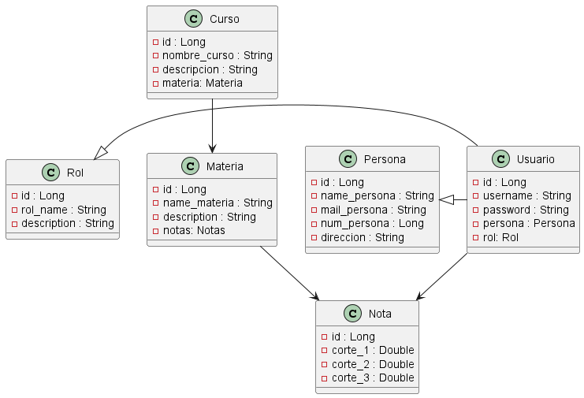

Figura 2 Diagrama de clases

## Casos de uso

Figura 3 casos de uso

## Diagrama de actividades:

Figura 4 diagrama actividades

## Interfaz de usuario gráfica, Aplicación Descripción generada automáticamenteDiagrama de paquetes:

Figura 5 diagrama de paquetes

# Metodología

## **Modelo en Cascada**

1. **Recolección y análisis de requisitos:** Se documentan todos los requisitos funcionales y no funcionales del sistema en base a las necesidades planteadas.
2. **Diseño del sistema:** Se desarrolla el diseño arquitectónico y el modelo de la base de datos, ajustado a una arquitectura monolítica.
3. **Implementación:** Se lleva a cabo la codificación del sistema, asegurando que todas las funcionalidades estén integradas.
4. **Pruebas:** Se realizan pruebas exhaustivas del sistema en su conjunto, dado que la arquitectura monolítica facilita la ejecución de estas pruebas de manera global.
5. **Despliegue:** El sistema se despliega en un entorno de producción de manera unificada.
6. **Mantenimiento:** Una vez desplegado, el sistema estará sujeto a mejoras, correcciones de errores y actualizaciones de acuerdo con las necesidades futuras.

Arquitectura del Sistema (Arquitectura Monolítica)  
Para el desarrollo del sistema de **Planilla Académica Escolar**, se ha decidido utilizar una **arquitectura monolítica**. Esta arquitectura es adecuada dado que todas las funcionalidades del sistema estarán contenidas en una única aplicación, lo que permite una implementación más simple y una gestión centralizada de los componentes.

**Justificación:**  
La arquitectura monolítica se selecciona por las siguientes razones:

* **Simplicidad:** Dado que es un sistema relativamente pequeño en cuanto a alcance, la simplicidad de un solo despliegue y código centralizado reduce la complejidad de la implementación.
* **Desarrollo rápido:** Permite un desarrollo más rápido, dado que todas las partes del sistema (usuarios, notas, asistencia, cursos) estarán contenidas en una sola aplicación.
* **Mantenimiento inicial más sencillo:** Al no requerir divisiones en microservicios o múltiples capas distribuidas, el mantenimiento y las pruebas iniciales serán más sencillas.

## Descripción de la Implementación:

La aplicación estará dividida en **módulos** internos, pero todos ellos formarán parte de una sola base de código que se ejecutará en un único servidor. Los principales módulos incluirán:

* **Módulo de Gestión de Usuarios:** Encargado del registro, autenticación y asignación de roles.
* **Módulo de Gestión de Notas:** Responsable de la creación, edición y visualización de notas para estudiantes.
* **Módulo de Asistencia:** Gestionará la asistencia diaria de los estudiantes en cada curso.
* **Módulo de Gestión de Cursos:** Administrará los cursos, aulas, y asignaciones de profesores y estudiantes.

Estrategia de implementación**:**

1. **Base de Datos Centralizada:** Todo el sistema hará uso de una única base de datos centralizada, en la que se almacenarán todas las entidades relacionadas, tales como usuarios, cursos, notas y asistencia. Esto facilita la integración y evita problemas de sincronización entre diferentes servicios.
2. **Despliegue en un solo servidor:** El sistema se desplegará en un servidor único que contendrá toda la lógica de la aplicación. Las diferentes funcionalidades estarán agrupadas dentro de este entorno monolítico, lo que reducirá la sobrecarga en términos de infraestructura.
3. **Interfaz de Usuario Unificada:** Todas las funcionalidades serán accesibles a través de una única interfaz de usuario que permitirá la interacción tanto para estudiantes, profesores como para administradores, según su rol. Esto asegura una experiencia de usuario coherente y centralizada.
4. **Gestión de Roles y Permisos:** La autenticación y la gestión de roles se implementarán de manera centralizada. Al iniciar sesión, el usuario será autenticado y su rol determinará qué funcionalidades podrá utilizar dentro del sistema.

**Escalabilidad a Futuro:**  
Aunque la arquitectura monolítica es adecuada para el alcance actual del sistema, el diseño permitirá que, en caso de un crecimiento considerable de usuarios o funcionalidades, sea posible realizar una transición a una arquitectura de microservicios, si es necesario en el futuro.

# Prototipado

## Página Principal (Home Page)

La página principal de la plataforma "Planilla Escolar" es el primer punto de acceso para los usuarios. En esta pantalla, se presenta una sección de noticias y anuncios importantes, que incluyen actualizaciones del sistema, eventos académicos y mensajes generales.

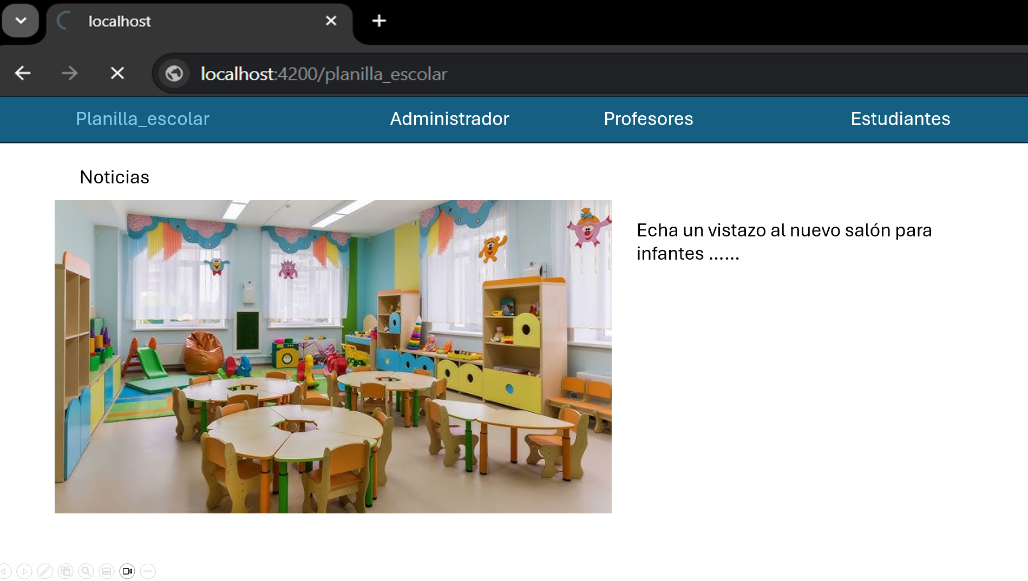

Figura 6 home Page

## Opciones de Ingreso

Esta pantalla permite seleccionar el tipo de usuario para el inicio de sesión, con las opciones de:

* **Maestro:** Acceso parcial para gestionar asistencia y calificaciones.
* **Administrador:** Acceso completo para operaciones CRUD (Crear, Leer, Actualizar y Eliminar) de usuarios, materias y cursos.
* **Estudiante:** Acceso restringido exclusivamente para la visualización de calificaciones.

Cada tipo de usuario será redirigido a la interfaz correspondiente después de iniciar sesión.

Figura 7 login

## Perfil de Administrador

La interfaz del administrador ofrece acceso completo para realizar operaciones CRUD en todo el sistema, permitiéndole gestionar usuarios, maestros, estudiantes, cursos y materias. Solo el administrador tiene permisos para crear, visualizar, actualizar y eliminar estos datos, garantizando control total sobre la información académica y de usuarios.

Figura 8 perfil administrador

## Perfil de Maestro

La interfaz del maestro está diseñada para brindar un acceso parcial. Permite registrar asistencia y subir calificaciones de los estudiantes en sus clases asignadas. El maestro tiene permisos limitados únicamente para editar y modificar datos de notas académicas y asistencias, sin acceso para gestionar información de usuarios, materias o cursos.

Figura 9 perfil de profesor

## Perfil de Estudiante

La interfaz del estudiante es sencilla y de acceso limitado, mostrando únicamente las calificaciones de cada materia. El estudiante no tiene permisos de edición o modificación, limitando su acceso a la visualización pasiva de sus calificaciones.

Figura 10 perfil de estudiante